2016年武汉市中考化学试题
可能用到的相对原子质量：H－1 C－12 O－16 Na－23 Cl－35.5 Fe－56
一、选择题（本题包括8小题，每小题只一个选项符合是题意，每小题3分，共24分）
1．下列变化不属于化学变化的是
A．粮食酿酒 B．盐酸除锈 C．冰雪融化 D．蜡烛燃烧
2．下列说法正确的是
A．墙内开花墙外香说明分子在不断运动
B．空气是由空气分子构成的[来源:Z+xx+k.Com]
C．含有氧元素的化合物都是氧化物
D．不同元素最本质的区别是中子数不同
3．下列做法不正确的是
A．食用霉变的花生
B．合理摄入人体必需元素
C．使用可降解的塑料餐盒
D．用灼烧法鉴别合成纤维和羊毛纤维
4．生活中处处有化学。下列说法正确的是
A．纸张不可焕燃 B．乙醇汽油属于混合物
C．活性炭可将硬水软化 D．可用打火机检查天然气是否泄漏
点燃
5．某纯净物X在空气中完全燃烧，反应的化学方程式为：X+2O₂＝＝CO₂+2H₂O，下列关于X的说法正确的是
A．X由碳、氢、氧三种元素组成 B．X的相对分子质量为10
C．C中碳、氢元素的质量比为1：4 D．X属于有机化合物
6．图1所示装置可用于测定空气中氧气的含量，其中与集气瓶相连的压强传感器等电子设备能将集气瓶内压强精确地记录并保存下来。图2、图3是用该装置测得的红磷和木炭分别在集气瓶中燃烧的压强－时间关系图（该装置气密性良好，P₀是集气瓶内初始气压，P、P/分别是反应结束时恢复到室温时集气瓶内的气压）
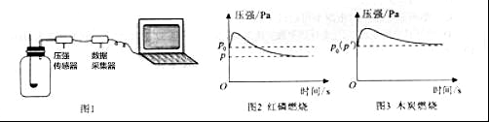
下列说法正确的是
A．燃烧匙内所装红磷和木炭的多少对实验结果无影响
B．反应开始时集气瓶中压强瞬间变大是由燃烧放热造成的
C．P＝0.79 P₀，P/＝P₀是因为红磷的着火点比木炭低
D．由图3可推出空气中氧气的含量
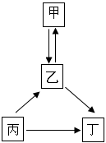
7．甲、乙、丙、丁均为初中化学常见物质，它们之间的部分转化关系如图所示。关于该转化关系图，下列说法正确的是
A．如果丙是碳酸钠，乙是氢氧化钠，则甲是硝酸钠
B．若甲、乙、丁都是氧化物，则丙一定是碳酸钙
C．甲、乙、丙、丁之间的转化可以全部通过复分解反应实现
D．若甲、乙、丙、丁均含有同一种元素，且乙可用来灭火，
则丙一定是单质碳
8．某粗盐样品除含有不溶性固体杂质我外，还含有少量的氯化镁、氯化钙，硫酸钠，某化学兴趣小组开展如下探究活动：
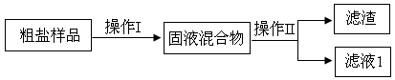
探究一：除去粗盐中不溶性杂质

探究二：从滤液1中提取氯化钠固体（该探究中，微溶物不沉淀）
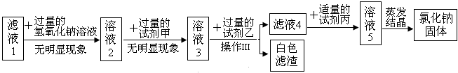

[来源:学科网]
关于以上探究活动，有下列说法：
①试剂甲是碳酸钠溶液，试剂乙是氯化钡溶液
②滤液1中的溶质一定有氯化钠，可能有氯化钙
③若向探究二所得的白色滤渣中加入过量的稀盐酸，滤渣不溶解
④往滤液4中加适量试剂丙时有中和反应发生
以上说法中正确的是
A．①③ B．①④ C．②③ D．②④

二、非选择题（本题包括5小题，共26分）
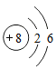
28．（4分）氧元素的结构示意图如图所示。
⑴该元素的原子核内质子数为 ；在化学反应中该原子
容易 电子（填“得到”或“失去”）
⑵由该元素组成的一种气体单质能供给呼吸，写出实验室制取该气体的一个化学方程式 。
29．（4分）t₁℃时，将等质量的硝酸钾和氯化钾分别加入到各盛有100g水两个烧杯中，充分搅拌后现象如图1所示，硝酸钾和氯化钾的溶解度曲线如图2所示。
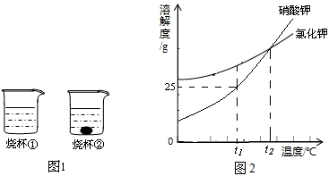

⑴烧杯②中的上层清液是否达到饱和状态？ （填“是”、“否”或“无法判断”）；⑵烧杯①中溶解的溶质是 （写名称或化学式）；
⑶将t₁℃时50g硝酸钾的饱和溶液稀释成10%的溶液，需加水 g；
⑷关于图1中烧杯内的物质，下列说法正确的是 。
A．烧杯①内溶液中溶质的质量分数 ＞ 烧杯②内上层清液中溶质的质量分数
B．蒸发一定量的水，两烧杯中都一定有固体析出
C．将两个烧杯中的溶液混合，充分搅拌后，烧杯中一定还有剩余的固体
D．将温度升高到t₂℃，两烧杯内溶液中溶质的质量分数相等（不考虑水的蒸发）

30．（6分）一包固体含有镁粉、碳粉、氧化铜、氢氧化钠、氯化钾中的一种或几种。为探究固体的组成，某化学兴趣小组进行了如下所示实验：
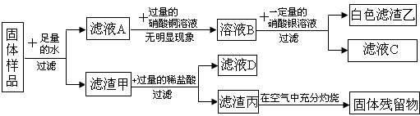

请回答下列问题：
⑴该实验中生成白色滤渣乙的化学方程式为 ；
⑵原固体中一定不含有的物质是 （写名称或化学式均可，下同），证据是 ；
⑶原固体中一定含有的物质是 ；
⑷实验结束后，该兴趣小组将滤液C和滤液D都倒入到废液缸，有白色沉淀生成，上层清液E为蓝色，经检验E中不含氯离子，则E中一定含有的溶质是
。
31．（6分）已知碳酸亚铁在隔绝空气的条件下，受热易分解生成氧化亚铁和二氧化碳；在空气中加热则生成氧化铁和二氧化碳。某化学兴趣小组用下图所示的装置模拟炼铁过程，并测定某样品中碳酸亚铁的含量（该装置气密性良好，B中氢氧化钠溶液足量），
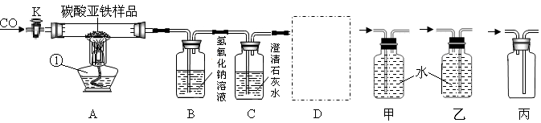
[来源:Zxxk.Com]

实验过程中，先打开K通入一氧化碳再加热；装置A中固体质量不再减少后，停止加热，待装置A冷却到室温后关闭K。实验测得装置A中固体减少了a g，装置B中液体质量增加了b g。
回答下列问题：
⑴仪器①的名称是 ；
⑵写出装置A中发生的一个反应的化学方程式 ；
⑶能判断生成的二氧化碳全部被装置B吸收的依据是：装置B中质量增加且 ；
⑷若生成的二氧化碳全部被装置B吸收，不考虑水的蒸发且该样品中所含杂质不参加反应，则a b（填“﹥”“﹦”或“﹤”）；
⑸D处为收集尾气的装置，应选择 装置（填“甲”“乙”或“丙”）。

32．（6分）某化学兴趣小组对胃药“碳酸氢钠片”进行了探究，具体做法如下：
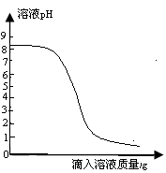
Ⅰ．取一片胃药研碎，加水完全溶解得100g溶液；
Ⅱ．配制100g 0.365%的稀盐酸作为模拟胃酸；
Ⅲ．取上述一种溶液20g于锥形瓶中，再将另一种
溶液逐滴加入锥形瓶内，反应后溶液的pH变化
情况如图所示。
请回答下列问题
⑴碳酸氢钠属于 （填“酸”“碱”或“盐”）；
⑵步骤Ⅲ中当滴入另一种溶液为10g时，锥形瓶内物质恰好完全反应（胃药中其它
成份不参加反应）。请依据实验数据计算每片胃药中碳酸氢钠的质量，写出必要的计算过程。

[来源:Z|xx|k.Com]

武汉化学参考答案
一、选择题
题号 | 1 | 2 | 3 | 4 | 5 | 6 | 7 | 8
答案 | C | A | A | B | D | B | C[来源:学科网] | D

二、非选择题
28.⑴8 得到
MnO₂

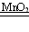
⑵2H₂O₂===== 2H₂O+O₂↑
MnO₂
（或2KMnO₄====== K₂MnO₄ + MnO₂ + O₂↑ 和 2KClO₃===2KCl+3O₂↑ 中的任一个）
29. ⑴是 ⑵氯化钾 （或KCl）⑶50 ⑷AD
30. ⑴KCl+AgNO₃＝AgCl↓+KNO₃
⑵氢氧化钠 向滤液A中加过量的硝酸铜溶液无明显现象
⑶镁 氧化铜 氯化钾
⑷硝酸铜 硝酸镁 硝酸钾 硝酸
31. ⑴酒精灯
高温
⑵FeCO₃====FeO+CO₂↑(或FeO+CO＝＝Fe+ CO₂ )
⑶装置C中的澄清石灰水没有变浑浊
⑷﹤ ⑸乙
32. ⑴盐
⑵分析可知滴入到锥形瓶的溶液为稀盐酸
参加加反应HCl的质量＝10g×0.365%=0.0365g
设参加反应碳酸氢钠的质量为X
NaHCO₃ + HCl ===NaCl + H₂O + CO₂↑
84 36.5
X 0.0365g
84:X=36.5:0.0365g
X=0.084g
每片胃药中碳酸氢钠的质量＝0.084g×100g/20g=0.42g
答：略



